- 全国财经高校大学生信息素养大赛考试系统使用说明书（考生版）

1 注册和登录
第一步：
浏览器访问大赛考试系统网址http://ilearning.dfinder.net进入考试系统首页。（如图1.1）
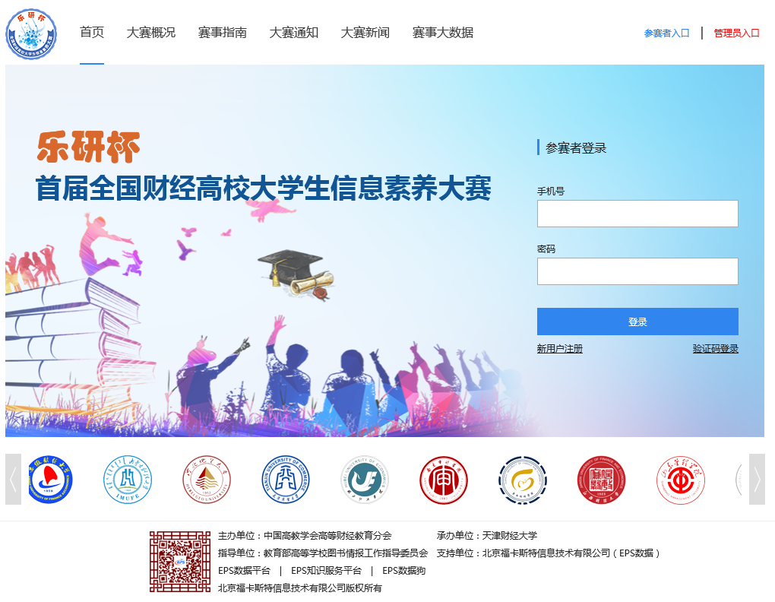
图1-1 大赛系统注册入口
第二步：
在考试系统首页点击“新用户注册”进入考生注册页面。（如图1-2）
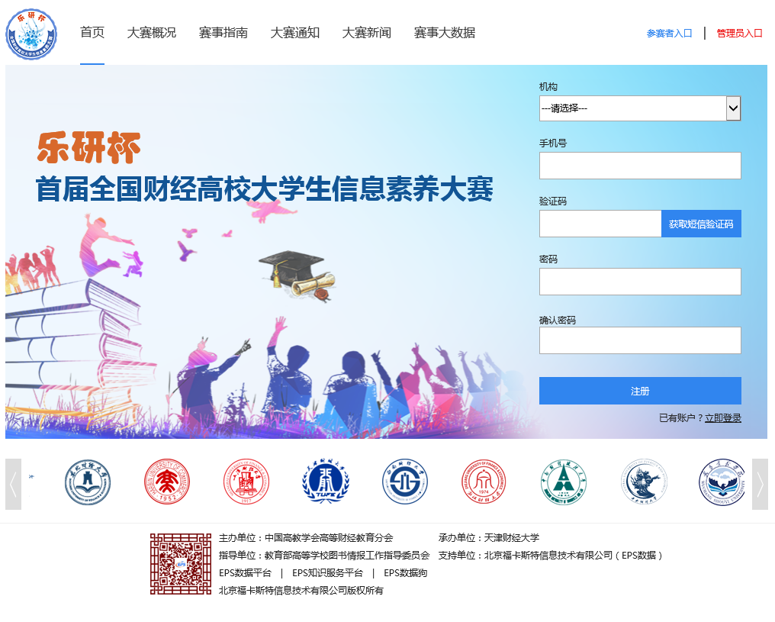
图1-2 新用户注册页面
第三步：
在考生注册页面，考生选择所在学校：对外经济贸易大学。（如图1-3）
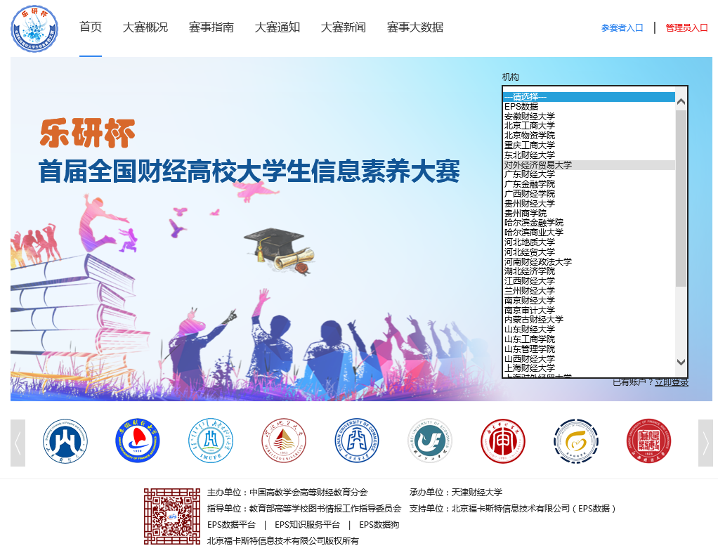
图1-3 选择所在机构
第四步：
填写手机号码，点击【获取短信验证码】按钮，手机会收到大赛系统发送的验证码短信，输入验证码，点击【注册】按钮，注册成功后选择去登陆选项，页面跳转到登录页面。（如图1-1）
第五步：
点击登录页面右上方的“参赛者入口”，在相应位置填写注册的手机号，输入登录密码，完善个人信息后即可点击【登录】按钮即可进入考试系统。

2 个人中心
第一步：
点击手机号/昵称进入个人信息页面（如图 2-1）。
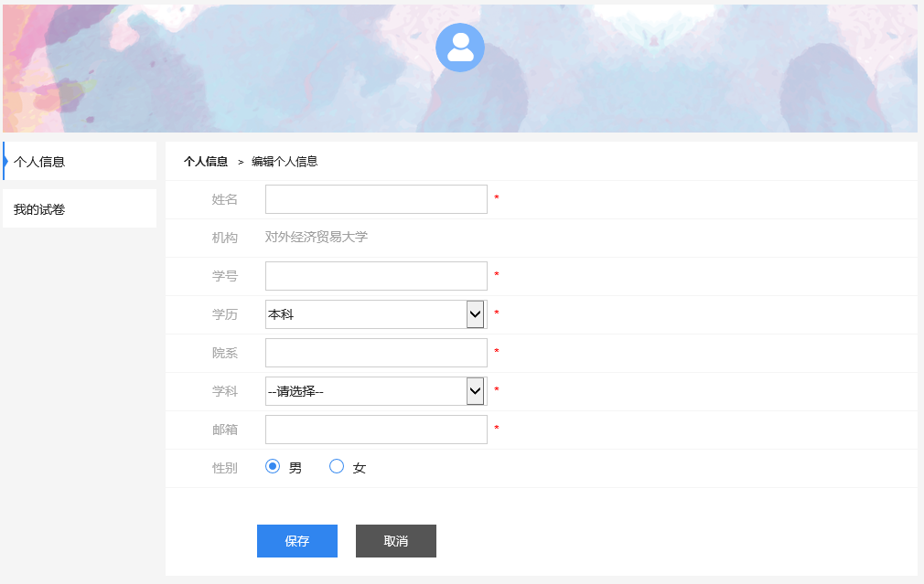
图2-1 个人信息页面
在个人信息页，考生可查看或修改个人信息。点击个人信息页右上方的编辑按钮，可编辑个人信息。考生填写相应信息后点击【保存】按钮，保存个人信息。
注意：姓名、机构、学号、学历、院系、学科、邮箱为必填信息，请务必填写真实信息，填写完整后才能正常考试。
第二步：
点击“我的试卷”→“我的考试记录”菜单，可查看考生的考试记录（如图 2-2）。教师阅卷结束后，考生可点击相应试卷的试卷详情按钮，可查看相应试卷的得分情况。该考试赛程结束后可查看考生的答卷和得分详情。
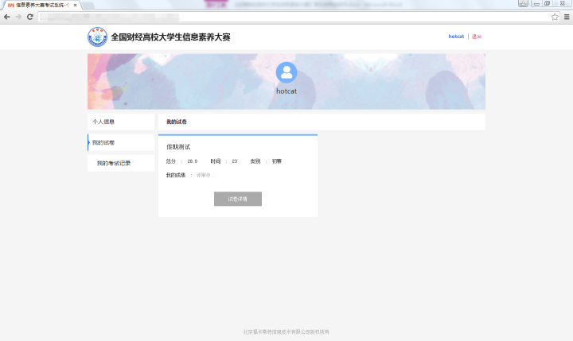
图 2-2我的考试记录页面

3 进行考试
在考试系统页面（图2-2），选择试卷状态为：正在进行，机构名称：对外经济贸易大学，再点击搜索按钮，筛选出对外经济贸易大学2018信息素养大赛初赛正式试卷或模拟试卷。点击我要考试按钮，会显示相应试卷的题型、分值、考试时间等信息（如图 3-1）。考生确认后点击开始考试按钮，进入考试界面（如图 3-2）开始考试，并开始倒计时。
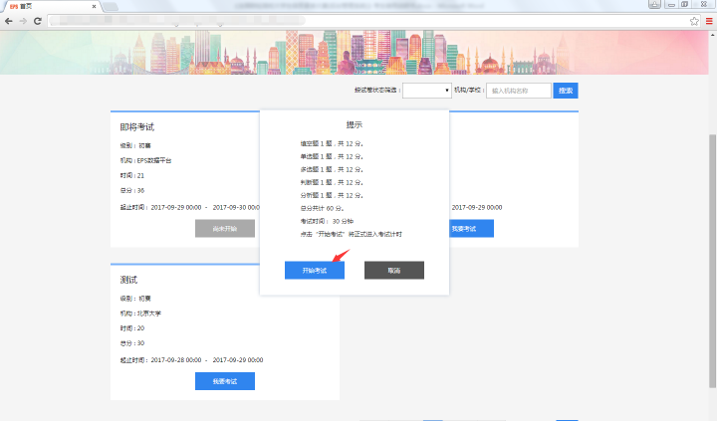
图 3-1 试卷信息
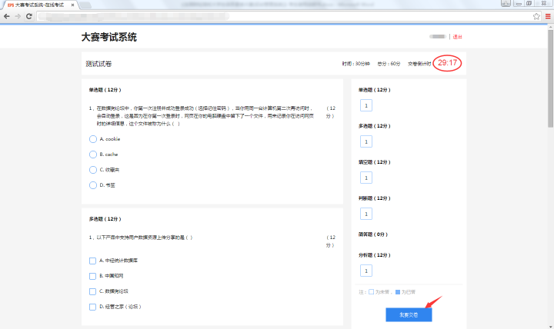
图 3-2 考试界面
考生填写简答题/分析题答案（如图 3 -3），如果需要上传图片，可点击文本编辑器上方工具栏的按钮选择上传本地的图片。
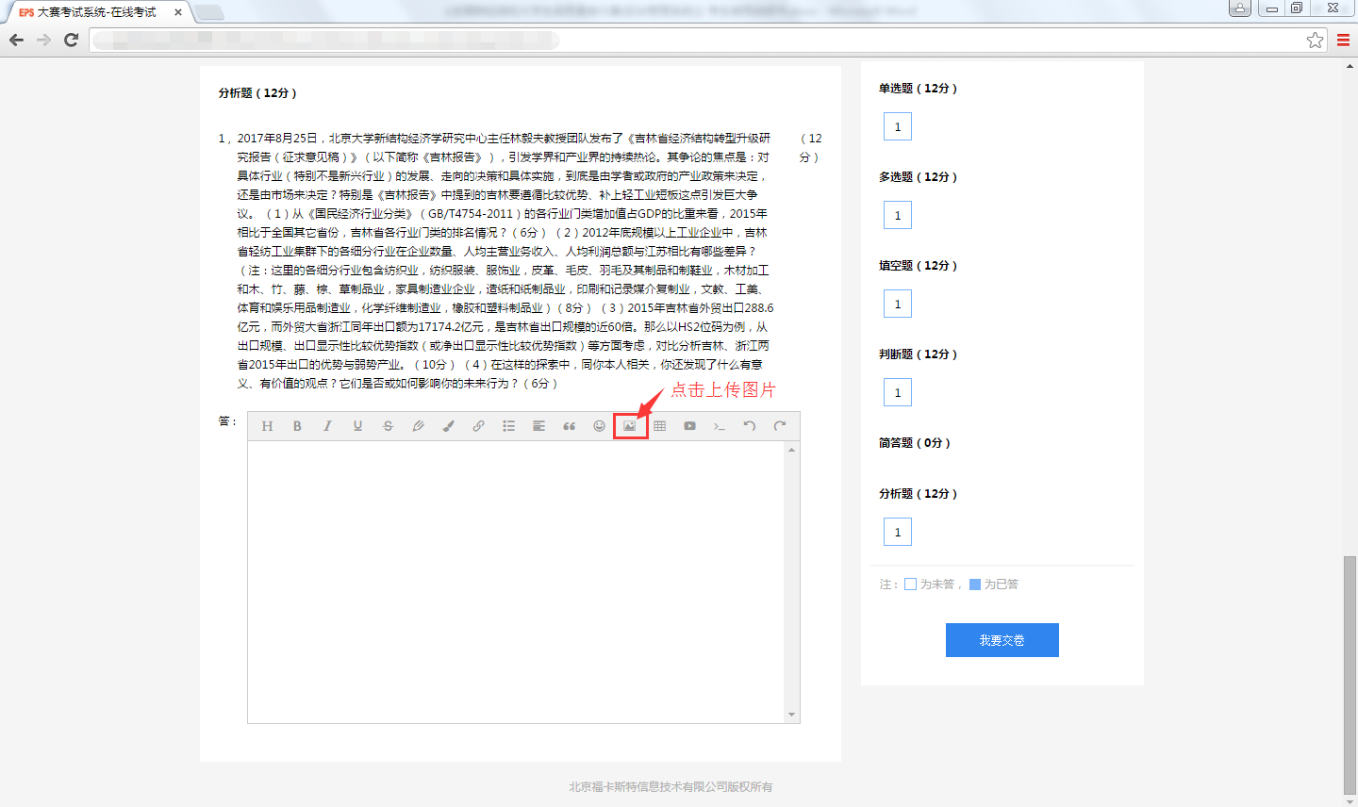
图 3-3 简答/分析题界面
在考试界面右侧可以查看答题的情况，已答的题号会变为蓝色，未答为白色。
考生完成答卷后点击我要交卷按钮，可提交答卷。如果考试时间结束，而考生未点击交卷按钮，系统会自动提交答卷，考试结束。提交成功后等耐心等待老师阅卷。

